Ministerstvo zemědělství ve spolupráci se Společností pro výživu, z.s.
pořádají
Webinář ke Světovému dni výživy
Zdravé rostliny pro zdravou planetu,
pro odolnější potravinové systémy

Na webináři vystoupí řada českých expertů, kteří přiblíží roli zdravých rostlin, biodiverzity a dalších globálních souvislostí původu našich potravin.

Datum: 22. 10. 2020, 9:30 - 11:30
Místo: Online (MS Teams)
Moderátoři: Ing. Martina Nádvorníková (MZe), Ing. Jan Pivoňka, Ph.D. (VŠCHT Praha, SpV)

9:30 - 9:40 | 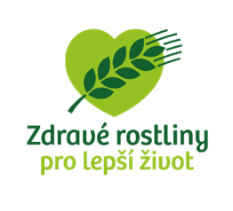  Zahájení  Ing. Jiří Šír, náměstek ministra MZe ČR
9:40 - 9:50 | Mgr. Jiří Jílek, Stálý představitel ČR při FAO,  „Informace z FAO, výročí 75 let od založení“
9:50 - 10:15 | doc. Ing. Aleš Rajchl, Ph.D., VŠCHT,  „Vliv zdraví rostlin na kvalitu a bezpečnost potravin“
10:15 - 10:40 | Ing. Jan Šíma, MŽP,  „Biodiverzita jako základní systém pro zdravé rostliny“
10:40 - 11:05 | Jakub Beránek, Ph.D., ÚKZUZ,  „Škůdci aktuálně ohrožující komodity pro výrobu potravin“
11:05 - 11:30 | Mgr. Anna Strejcová, Zachraň jídlo,  „Plýtvání v potravinovém systému, uchovávání potravin“
11:30 | Závěr a poděkování

Účast na webináři je zdarma, nezapomeňte se prosím registrovat nejpozději do 19. 10. 2020, počet míst je omezený. Více podrobností naleznete na webových stránkách Ministerstva zemědělství (www.eagri.cz) a Společnosti pro výživu (www.vyzivaspol.cz).

